Министерство транспорта Российской Федерации
Федеральное государственное автономное образовательное учреждение высшего образования
«Российский университет транспорта (МИИТ)» (РУТ (МИИТ)
Институт транспортной техники и систем управления

Кафедра «Управление и защита информации»

О Т Ч Ё Т
по лабораторной работе №8
по дисциплине:
«Информационное обеспечение систем управления»
на тему:
«Разработка запросов с помощью оконных функций»

Выполнил: ст. гр. ВУЦ-421
Полунин С.К.
Вариант 7
Проверил: доц., к.т.н.
Васильева М. А.

Москва 2024
Цель работы
Разработать запросы с помощью оконных функций на примере диалекта СУБД Postgres Pro.
Результаты выполненной работы
Задание 1
Формулировка задания:
Выведите номер строки для каждого из клиентов в порядке убывания количества заказов. Таблица "Sales"."SalesOrderHeader".
Текст скрипта:
select
"CustomerID",
row_number() over(order by count("SalesOrderID") desc) as "RowNumber",
count("SalesOrderID") as "OrderCount"
from
"Sales"."SalesOrderHeader"
group by
"CustomerID"
order by
"OrderCount" desc;
Результат выполнения скрипта:
Результат выполнения скрипта представлен ниже (Рисунок 1).
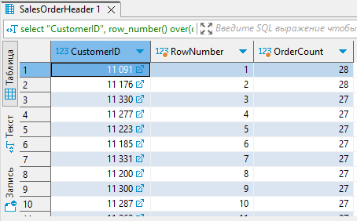
Рисунок 1 – Результат выполнения первого задания
Задание 2
Формулировка задания:
Выведите номер строки каждого адреса электронной почты по значению адреса в рамках каждого "Person"."EmailAddress".
Текст скрипта:
create or replace function "Get_Average_Discount"(counterparty_id int)
returns numeric as $$
declare
avg_discount numeric;
begin
select avg("Discount_amount") into avg_discount
from "Discounts"
where "Counterparty_ID" = counterparty_id;
return avg_discount;
end;
$$ language plpgsql;
select *
from "Get_Average_Discount"(304);
Результат выполнения скрипта:
Результат выполнения скрипта представлен ниже (Рисунок 2).
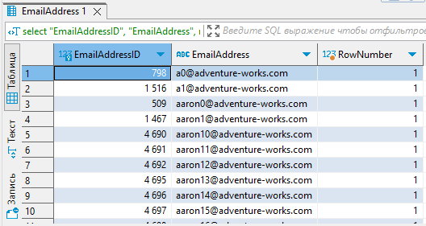
Рисунок 2 – Результат выполнения второго задания

Задание 3
Формулировка задания:
Ранжируйте клиентов по количеству заказов. Таблица "Sales"."SalesOrderHeader".
Текст скрипта:
select
"CustomerID",
count("SalesOrderID") as "OrderCount",
rank() over(order by count("SalesOrderID") desc) as "CustomerRank"
from
"Sales"."SalesOrderHeader"
group by
"CustomerID"
order by
"CustomerRank";
Результат выполнения скрипта:
Результат выполнения скрипта представлен ниже (Рисунок 3).
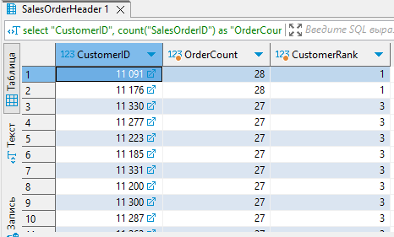
Рисунок 3 – Результат выполнения третьего задания

Задание 4
Формулировка задания:
Провести ранжирование (DENSE_RANK()) сотрудников по должности. Таблица "HumanResources"."Employee".
Текст скрипта:
select
"BusinessEntityID",
"JobTitle",
dense_rank() over(order by "JobTitle") as "JobTitleRank"
from
"HumanResources"."Employee"
order by
"JobTitleRank";
Результат выполнения скрипта:
Результат выполнения скрипта представлен ниже (Рисунок 3).
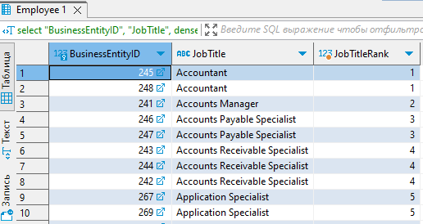
Рисунок 4 – Результат выполнения четвертого задания

Задание 5
Формулировка задания:
Ранжируйте адреса электронных почт персон в рамках каждого бизнес -подразделения. Таблица "Person"."EmailAddress".
Текст скрипта:
select
"BusinessEntityID",
"EmailAddress",
rank() over(partition by "BusinessEntityID" order by "EmailAddress") as "EmailRank"
from
"Person"."EmailAddress"
order by
"BusinessEntityID", "EmailRank";
Результат выполнения скрипта:
Результат выполнения скрипта представлен ниже (Рисунок 1).
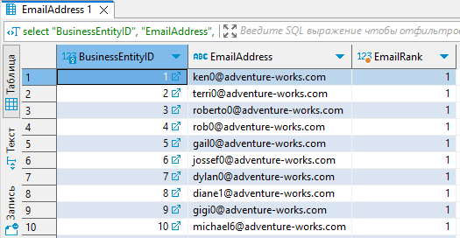
Рисунок 5 – Результат выполнения пятого задания

Задание 6
Формулировка задания:
Вычислить среднее количество адресов электронной почты для каждого человека в пределах двух строк до и после текущей строки. Таблица "Person"."EmailAddress".
Текст скрипта:
select
"BusinessEntityID",
"EmailAddress",
count("EmailAddress") over(
partition by "BusinessEntityID"
rows between 2 preceding and 2 following
) as "AvgEmailCount"
from
"Person"."EmailAddress"
order by
"BusinessEntityID";
Результат выполнения скрипта:
Результат выполнения скрипта представлен ниже (Рисунок 2).
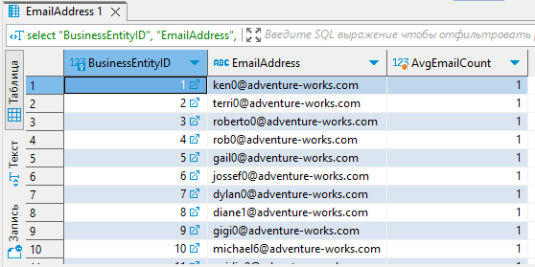
Рисунок 6 – Результат выполнения шестого задания

Задание 7
Формулировка задания:
Получить предыдущий номер телефона для каждого номера телефона, ранжированного по BusinessEntityID. Таблица "Person"."PersonPhone".
Текст скрипта:
select
"BusinessEntityID",
"PhoneNumber",
lag("PhoneNumber") over(partition by "BusinessEntityID" order by "PhoneNumber") as "PreviousPhoneNumber"
from
"Person"."PersonPhone"
order by
"BusinessEntityID", "PhoneNumber";
Результат выполнения скрипта:
Результат выполнения скрипта представлен ниже (Рисунок 3).
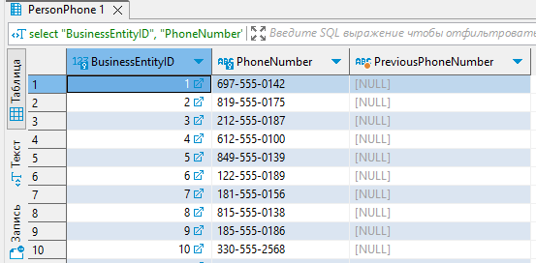
Рисунок 7 – Результат выполнения седьмого задания

Задание 8
Формулировка задания:
Вывести идентификатор клиента, его имя и фамилию, а также фамилию следующего в алфавитном порядке клиента. Таблица "Person"."Person".
Текст скрипта:
select
"BusinessEntityID",
"FirstName",
"LastName",
lead("LastName") over(order by "LastName") as "NextLastName"
from
"Person"."Person"
order by
"LastName";
Результат выполнения скрипта:
Результат выполнения скрипта представлен ниже (Рисунок 3).
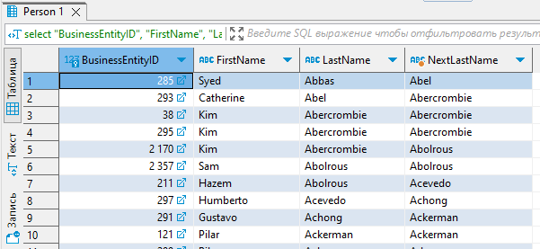
Рисунок 8 – Результат выполнения восьмого задания
Вывод: были разработаны запросы с помощью оконных функций на примере диалекта СУБД Postgres Pro.

